Номинация «Жизнь во Вселенной»

Рассказ
«Дневник Доктора Макса»

Долгое время я занимался поисками портала в другую галактику. Мои поиски были длительными и изнурительными. В конце-концов, мои исследования увенчались успехом.

13.01.3013 Сегодня успешно проведен эксперимент телепортации через космическую воронку. В мгновенье ока я оказался на планете Вейторе. Я могу дышать – атмосфера есть. Притяжение и гравитация тоже вполне сносные. Вопреки моим опасениям на этой планете сказочно красивый растительный мир. С наступлением сумерек у этих растений появилось приятное для глаз свечение. Удачно нахожу для себя удобное и безопасное место на время этой экспедиции. Под впечатлением всего произошедшего и увиденного я быстро засыпаю.

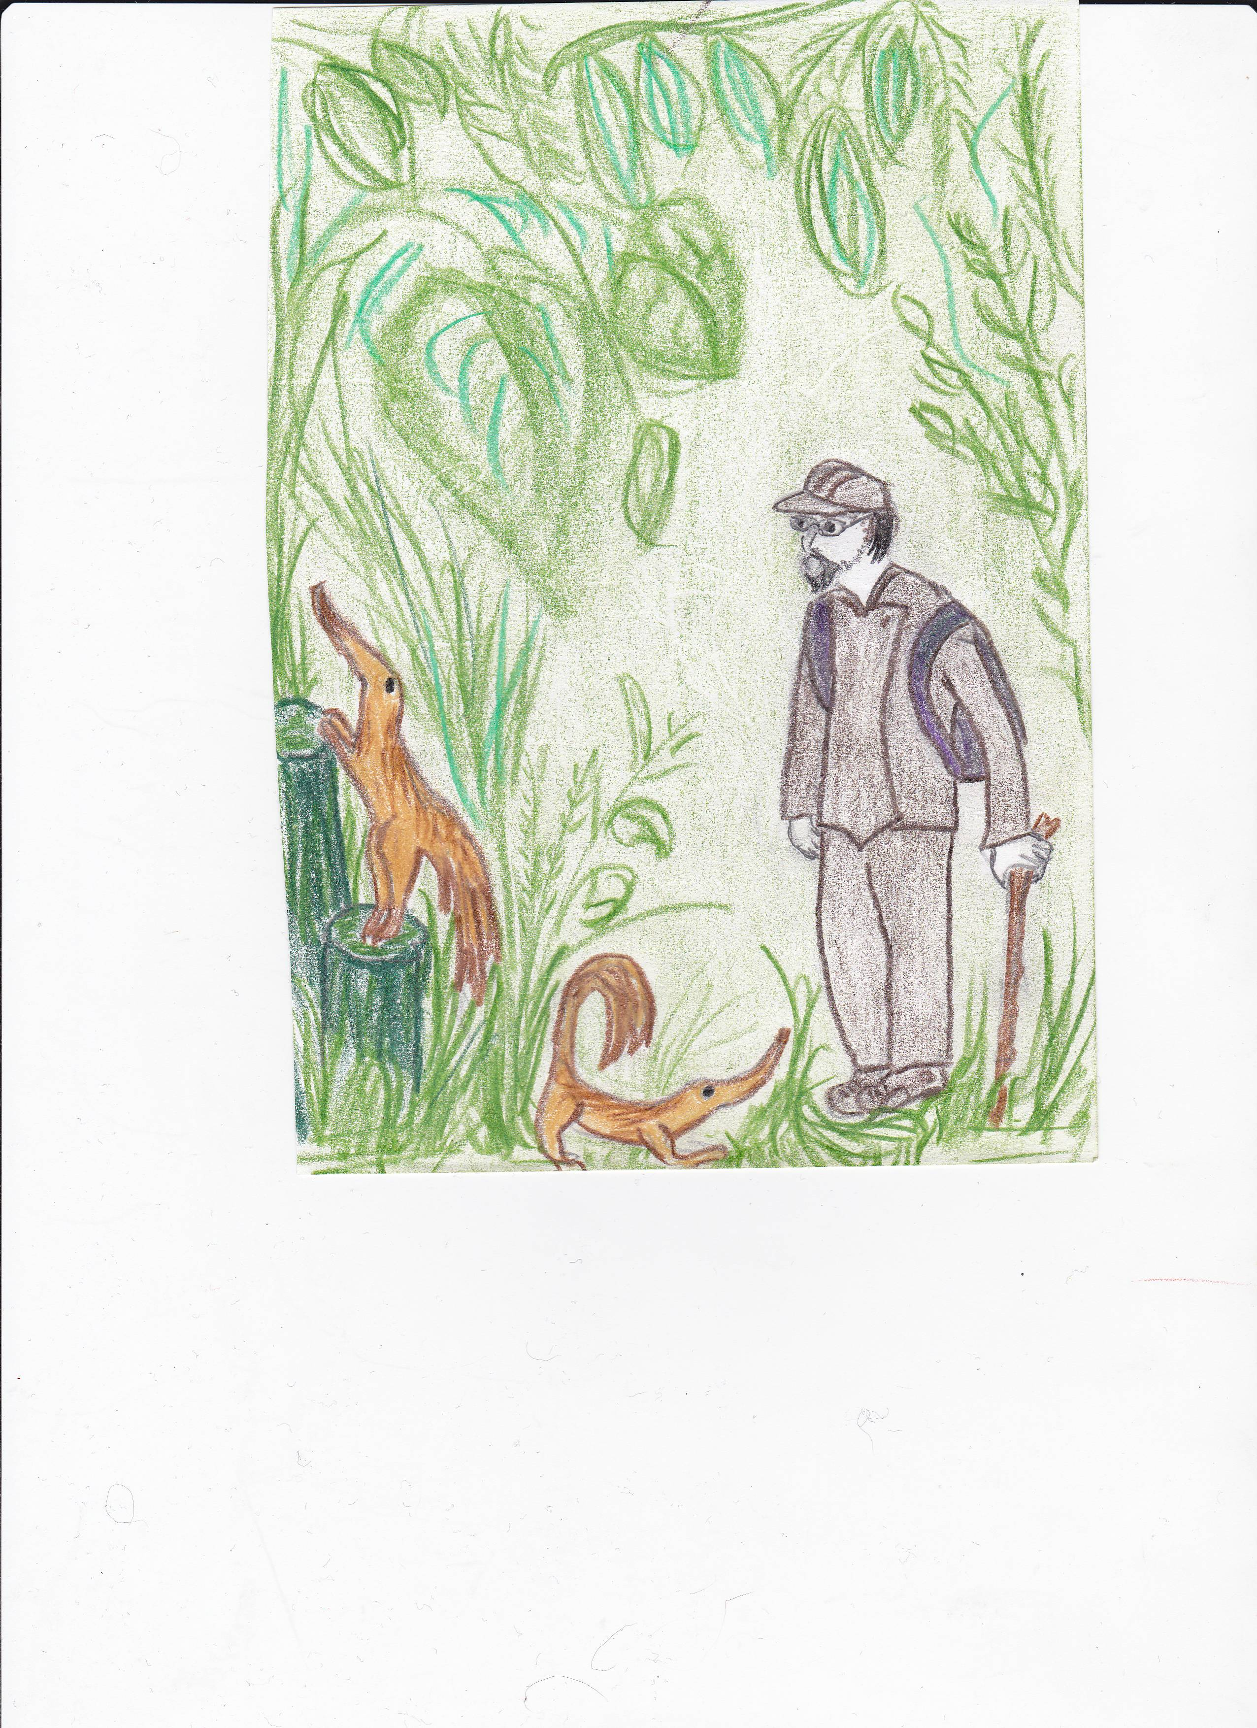

14.01.3013 Проснулся от странных звуков, напоминающих морзянку вперемешку с барабанной дробью. Оглядевшись, с трудом различил в кустах живое существо. Оно было схоже с земным муравьедом, но значительно меньших размеров.
Я точно знал, что это суап с планеты Вейтора. Информация в голове была четкая и ясная, но откуда? Оставшуюся часть дня я наблюдал за этим животным, и эти наблюдения полностью подтверждали правильность информации.
Вопрос, что со мной произошло, очень мучает меня. Ответа нет.

15.01.3013 Продолжая обследование планеты, я почувствовал сильнейшие колебания воздуха. С трудом, удерживаясь на ногах, я оглянулся.
В голове снова появилась информация: гигантский тепан! замри! опасность! В кустах появилась огромная и клыкастая морда пантеры. А колебания воздуха оказались её дыханием. Я замер и стоял не шелохнувшись. Далее случилось удивительное: светящиеся глаза животного потухли, и, развернувшись, тепан спокойно ушёл.
Откуда я знал, что это хищник, что видит только движущиеся объекты? Все мои логические предположения не дали ответа…

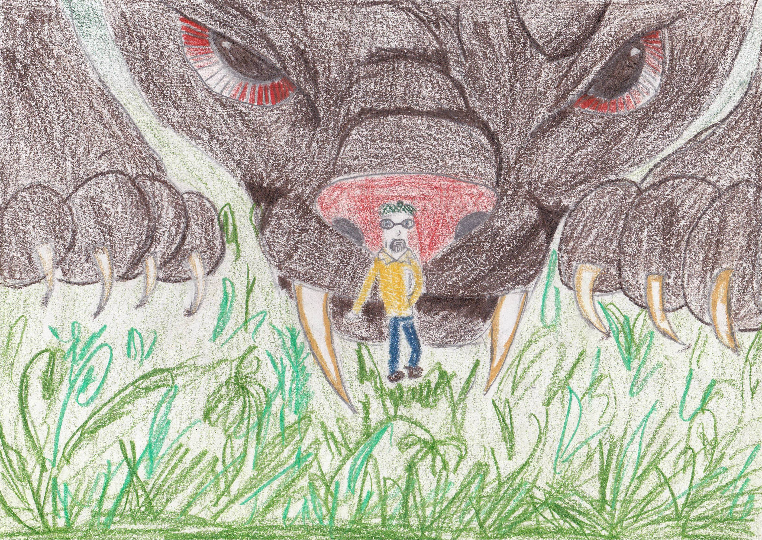

16.01.3013 Утром я обнаружил, что мой незначительный запас энергетических таблеток и капсул закончен. Пришлось решать возникшую проблему. Осмотревшись вокруг, я уже точно знал, что можно использовать в еду, что в оранжевых плодах много белка, а фиолетовые стебли - источник жизни.
Проблема решена - я сыт. Но другая проблема волнует меня все больше и больше: что происходит у меня в голове?
Я – учёный, но не могу найти объяснения происходящему со мной. Возможно, я попал в какой-то неизвестный мне информационный канал…

17.01.3013 Проснулся абсолютно не отдохнувшим, мой мозг продолжал строить гипотезы и во сне. Я заставил себя встать и пойти, так как необходимо было дальше обследовать планету. В задумчивости я брел по зарослям.
Вдруг неожиданно увидел странное существо, похожее на человека: руки, ноги, туловище, голова. Одет он был в серый с переливами обтягивающий костюм и разглядывал какой-то аппарат.
Я был поражён увиденным и не мог пошевелиться. А в голове уже была чёткая информация: это житель планеты, разумное существо, не представляет угрозы.
Мне было очень любопытно, и я двинулся навстречу гуманоиду, но он мгновенно исчез. Немного подождав, я понял, что больше ничего не произойдет, и вернулся в своё убежище.

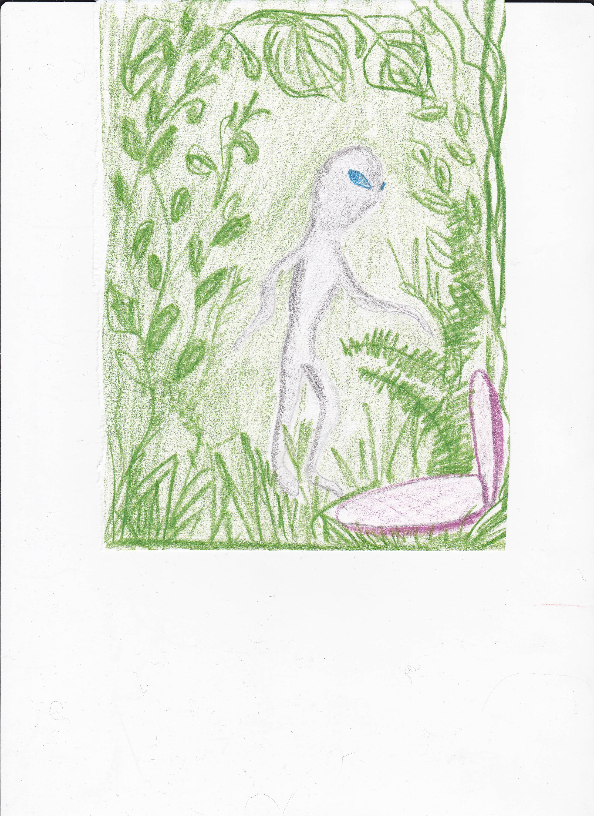

18.01.3013 Рано утром я уже был на месте встречи с вейторианцем. А там меня ждал сюрприз: инопланетянин на таинственном аппарате. Я не удивился тому, что знал о приглашении. В аппарате мне было очень комфортно, а главное - спокойно. В считанные секунды мы оказались в подземном туннеле. По всей видимости, на поляне находился замаскированный люк, который, развернувшись на 180 градусов, и перенёс нас под землю.
Несколько секунд движения, и мы попали в цивилизованный город. Красивые белые здания из стекла и пластика, много света при отсутствии ламп и фонарей, чистые ровные улицы со светлым покрытием. По улицам передвигалось большое количество разноцветных роботов, а вверху я заметил несколько летающих аппаратов. На крышах зданий были установлены электронные щиты.
Меня молча проводили в апартаменты, а информация «отдыхайте» уже была в моей голове

19.01.3013 Проснувшись, я вышел на улицу. Мне захотелось поговорить с жителями этой планеты, и двое вейторианцев без промедления пригласили меня на утреннюю беседу.
Удобно расположившись в кресле, я задал давно волнующий меня вопрос: «Каким образом появляется информация в моей голове?»
Теперь я точно знал, что общаются эти гуманоиды посредством телепатии: считывают мысли и передают ответы на вопросы или высказывания. Это очень удобно.
Я был удовлетворён ответом и, успокоившись, рассказал о своей планете Земля и её обитателях. И в свою очередь поинтересовался (по инерции вслух): «Как вы узнали о моём приезде? О моих затруднениях?» Мне поведали о созданном вейторианскими учёными приборе, улавливающем ультра и инфра колебания в атмосфере. Было непостижимо, но оказывается, этот прибор находится в лаборатории в самом ядре планеты. Показания прибора постоянно контролируются на случай атаки Вейторы. А, убедившись, что я миротворец, меня стали оберегать.
Прошло довольно много времени, но усталости не чувствовалось, а узнать хотелось всё. И я снова заговорил: «Вы коренные жители этой планеты? И чем занимаетесь?» Через секунду я уже владел историей жителей этой планеты: её освоили более пяти тысячелетий назад, как проходило развитие цивилизации. Узнал, что на Вейторе работает много научно-исследовательских центров и основное занятие вейторианцев – это создание жизненно важной энергии.
Всё, что меня интересовало на данный момент, я узнал. Теперь поскорее хотелось вернуться домой, рассказать обо всём Сообществу учёных и всем жителям Земли.
И я понял, что отправка состоится завтра утром.

20.01.3013 Вот я на поляне в сопровождении двух вейторианцев. Слова нам были не нужны.
Я был счастлив, что встретился с разумными существами. Они это знали.
Мне хотелось снова когда-нибудь вернуться на Вейтору. И это они
тоже знали и были рады.
На случай бедствия или несчастья я предлагал помощь землян. Они с благодарностью воспользовались бы.
И тут открылся портал на планету Земля…

Данные об авторе

Фамилия, имя Голобородько Ирина

Наименование образовательного Муниципальное автономное
учреждения, класс образовательное учреждение
«Гимназия № 6», 5 «в» класс

Телефон (496) 538 – 25 - 52

Электронный адрес School6@list.ru

Домашний адрес 141292 МО г. Красноармейск,
м-н Северный д. 32, кв. 80

Адрес Эл. Почты podzgalina@yandex.ru

Название работы рассказ «Дневник Доктора Макса»

Номинация «Жизнь во Вселенной»

ФИО руководителя Кичатова Светлана Викторовна

